Москвина Наталья Александровна
Педагог дополнительного образования
МБОУ ДО «Центр развития творчества»
РХ. г. Черногорск
Наши пернатые друзья
Экологическая викторина.
Цели:
- Экологическое воспитание;
- Прививать любовь к родной природе;
- Помощь учебному процессу на занятиях изо.

Место и время проведения мероприятия: МБОУ ДО «Центр развития творчества»

Участники мероприятия: 4-5 кл. (15 человек).

Оформление: заголовок мероприятия, фотографии и рисунки птиц, цитата:
Покормите птиц зимой,
Пусть со всех концов
К вам слетятся, как домой,
Стайки на крыльцо.
А. Яшин. Покормите птиц.

Оборудование: Птицы средней полосы России. Хакасии. Карточки с заданиями, жетоны, 3 колокольчика, цветные карандаши, листы бумаги А4.

Музыкальное сопровождение: голоса птиц.

Ход мероприятия
Здравствуйте, ребята! Отгадайте загадку:
Снится ночью пауку
Чудо-юдо на суку.
Длинный клюв и два крыла…
Прилетит – плохи дела.
А кого паук боится?
Угадали? Это… (Птица)
Птицы – прекрасные создания, радующие наш взор и слух. Это наиболее многочисленный класс наземных позвоночных животных, объединяющий около 8600 ныне живущих видов, разделенных на 40 отрядов. Пернатые радуют нас красотой оперения, завораживают дивным пением и уничтожают вредных, с точки зрения человека, насекомых и мышевидных грызунов.
Кроме известных представителей птичьего мира существуют и другие, менее заметные и известные их виды, которые живут рядом с нами и тоже нуждаются в заботе и поддержке.

Каждый день,
Когда встаём,
Мы с братишкою вдвоём,
Взяв крупы
И хлебных крошек,
На крыльцо бежим скорей.
Много ласковых,
Хороших
Прилетает к нам друзей.
На кормушках сидя,
Птицы
Чистят клювики свои.
Тут щеглы, чижи, синицы
И проныры воробьи.
Ждут нас также терпеливо
И красавцы снегири…
Все привыкли –
Не пугливы,
Хоть руками их бери!
Г. Ладонщиков. Наши друзья.

Сегодня мы собрались здесь, чтобы поучаствовать в викторине, которая посвящена Дню птиц. Для проведения викторины дети делятся на три команды (по 5 человек). Каждая команда выбирает капитана команды и придумывает название команды, связанное с птицами.
Правила игры: я зачитываю вопрос, все команды в течение 1 минуты обсуждают вопрос и ищут правильный ответ. Если какая-то команда готова к ответу раньше, то звенит в колокольчик. По истечении минуты отвечает та команда, которая раньше подала звуковой сигнал.
За каждый правильный ответ команде выдаётся жетон. По окончании игры подсчитывается количество жетонов. Выигрывает та команда, у которой жетонов больше.

ВОПРОСЫ ВИКТОРИНЫ:
Раунд 1. Конкурс «Перелетные -зимующие».
Среди разложенных картинок птиц, нужно одной команде выбрать перелетных, другой - зимующих птиц.
- Какие птицы остаются зимовать?
(Ворона, воробей, дятел, клест, сорока, сова).
- Какие птицы улетают в тёплые края?
(Утки, лебеди, скворцы, соловьи, грачи, кукушки, трясогузки).
- А каких птиц мы называем «кочевыми»?
(Кочующими называют птиц, которые вне сезона размножения постоянно передвигаются с места на место в поисках пищи.)
Напишите их:
- синицы;
- клесты;
- чижи;
- снегири;
- свиристели.
Раунд 2. «Чей нос лучше?»
У Виталия Бианки есть сказка «Чей нос лучше?» (Показать книгу). Ребята, вы читали её? (Дети отвечают). Давайте сейчас проверим, умеете ли определять по рисункам, каким птицам принадлежат клювы. А также нужно объяснить, почему клюв имеет такую форму. (Дети выполняют задания по карточкам).
Команда 1. Назовите, чьи это клювы.
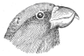 (1 – клёст – клювом достаёт семена из еловых шишек; 2 – фламинго – по краям надклювья зубчики, они помогают процеживать воду и собирать мелких беспозвоночных).
Команда 2. Назовите, чьи это клювы.
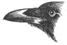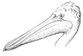 (1 – ворона – очень мощный и сильный клюв, питается разной пищей; 2 – пеликан – в нижней части клюва есть кожистый мешок, в который птица складывает рыбу).
Команда 3. Назовите, чьи это клювы.
 (1 – орёл – острый загнутый клюв, это хищная птица; 2 – лебедь – водоплавающая птица, питается животной и растительной пищей).

Раунд 3. «Кто как летает?»
По рисункам определить название птицы в полёте. (Дети выполняют задания по карточкам).
Команда 1. Назовите, кто летит.
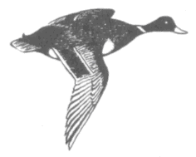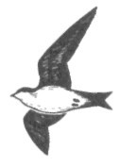 (1 – утка; 2 – ласточка).
Команда 2. Назовите, кто летит.
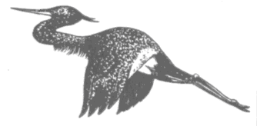 (1 – сорока; 2 – цапля).
Команда 3. Назовите, кто летит.
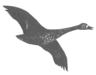 (1 – ворона; 2 – гусь).

Раунд 4. Конкурс «Собери картинку».
Из разрезных частей нужно сложить птицу и назвать её.
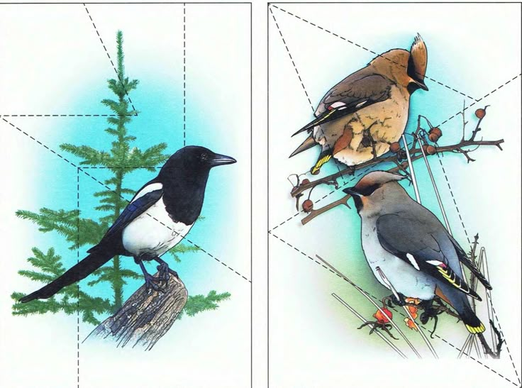
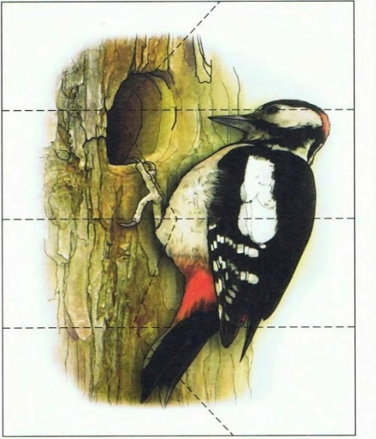
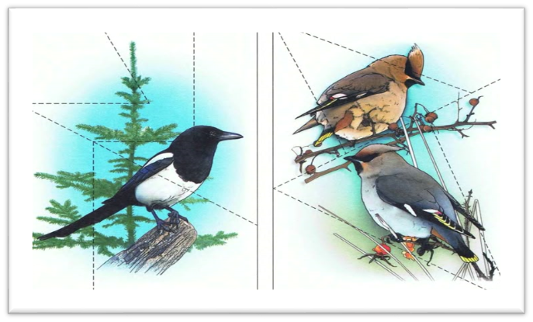

Раунд 6. «Из какой мы сказки?»
Птицы – источник вдохновения для писателей, поэтов, музыкантов. У многих писателей и поэтов есть произведения, посвящённые нашим пернатым друзьям. Сейчас мы вспомним некоторые из них. Ребята, вам нужно ответить на вопросы, а также назвать автора и название книги, о которой идёт речь.
- Кто снёс яичко не простое, а золотое? (Русская народная сказка «Курочка Ряба»).
- С кем путешествовал Нильс? (с дикими гусями; С. Лагерлёф «Путешествие Нильса с дикими гусями»).
- С какими птицами летала лягушка-путешественница? (с дикими утками; В. Гаршин «Лягушка-путешественница»).
- В какую птицу превращался министр подземного королевства в сказке Антония Погорельского? (в чёрную курицу; А. Погорельский «Чёрная курица, или подземные жители»).
- Какой птицей стал гадкий утёнок, когда вырос? (Лебедем; Г. Х. Андерсен «Гадкий утёнок»).
- В каких птиц злая королева превратила одиннадцать братьев-принцев в сказке Г. Х. Андерсена? (в диких лебедей; Г. Х. Андерсен «Дикие лебеди»).
- Какую птицу спасла Дюймовочка? (Ласточку; Г. Х. Андерсен «Дюймовочка»).
- У кого лисица украла сыр в одной из басен Ивана Крылова? (У вороны; И. А. Крылов «Ворона и лисица»).
- Какая птица, когда стучались в дверь спрашивала: «Кто там?». (Галчонок; Э. Успенский «Дядя Фёдор, Пёс и Кот»).
- Назовите имя вороны из передачи «Спокойной ночи, малыши!». (Каркуша).

Раунд 8. «Пословица не даром молвится».
В русском фольклоре существует немало пословиц и поговорок о птицах. Давайте вспомним некоторые из них. Я буду называть первую часть пословицы, а вы – их заканчивать.
- На чужой сторонушке… (рад своей воронушке).
- Лучше синица в руках… (чем журавль в небе).
- У каждой птицы… (своя песня).
- Цыплят по осени… (считают).
- Слово не воробей… (вылетит не поймаешь).
- Рано пташечка запела… (как бы кошечка не съела).
- Старого воробья… (на мякине не проведёшь).
- Всякий кулик своё… (болото хвалит).
- Глупа та птица… (которой своё гнездо не мило).
- Одна ласточка… (весны не делает).
- Молодой журавль высоко взлетел… (да низко сел).
- Соловей месяц поёт, а ворона… (круглый год каркает).
- Гусь свинье… (не товарищ).
- Как с гуся… (вода).
Ребята, попробуйте хоть на минутку представить себе наш мир без птиц. Без жаворонка над пашней, и соловья в роще, и кулика на болоте, и дятла на сосне, без воробьиных стай. Как бы обеднела наша жизнь! А что ещё может случиться, если исчезнут все птицы? (Дети отвечают).
Да, ребята, огромные полчища вредителей нападут на наши огороды, сады, поля и леса. Очень быстро они уничтожат растительность, и человеку, всему животному миру, придёт гибель. Будем надеяться, что такой экологической катастрофы на планете Земля не случиться. Давайте вспомним, что должны делать мы с вами, чтобы не исчезли такие прекрасные создания, как птицы? (Дети отвечают).
Правильно, ребята. Нужно оберегать птичьи гнёзда; не стрелять в птиц из рогаток.

Я, ребята, птиц люблю.
Никогда их не ловлю
Ни ловушками,
Ни в сетки.
Не держу их дома в клетке.
Никогда гнезда не трону
Ни сороки,
Ни вороны,
Ни скворца,
Ни воробья
Не обидел в жизни я.
Г. Ладонщиков. Люблю птиц.

Кроме этого весной нужно устанавливать скворечники, а зимой – кормушки. Ну и, конечно, не забывать эти кормушки и скворечники наполнять…

Покормите птиц зимой,
Пусть со всех концов
К вам слетятся, как домой,
Стайки на крыльцо.
Небогаты их корма –
Горсть зерна нужна,
Горсть одна –
И не страшна
Будет им зима.
Сколько гибнет их – не счесть,
Видеть тяжело.
А ведь в нашем сердце есть
И для птиц тепло.
Разве можно забывать:
Улететь могли,
А остались зимовать
Заодно с людьми.

Приучите птиц в мороз
К вашему окну,
Чтоб без песен не пришлось
Нам встречать весну.
А. Яшин. Покормите птиц.

Сейчас давайте подведём итоги викторины. (в конце игры подсчёт количества жетонов и награждение победителей. Всем участникам викторины вручаются закладки разного цвета за I, II и III места с загадками о птицах.)
Мы с вами поиграли, узнали много про птиц. А сейчас я вам предлагаю нарисовать птицу. Раздаются листы и цветные карандаши.
Литература

- Кудряшёва Л. А. Турнир орнитологов [Текст] / Л. А. Кудряшёва // Читаем, учимся, играем. – 2009. - № 1. – С. 92-95.
- Михайлов К. Е. Птицы мира / ред. группа: К. Михайлов, Т. Евсеева. – М. : Мир энциклопедий, 2006. – 184 с. : ил. – (Самые красивые и знаменитые).
- Птицы средней полосы России [Электронный ресурс] : записи голосов птиц / Сост. А. Рубцов . – М. : ООО «Мир энциклопедий Аванта +», 2006. – 1 электрон. опт. диск (CD-ROM). – (Энциклопедия для детей Аванта +).
- Сладков Н. И. Азбука леса : рассказы, сказки, миниатюры / Н. И. Сладков. – Смоленск : Русич, 2002. – 104 с. : ил.
- Терова Т. Е. «Птичьему пенью внимаем с волненьем…» [Текст] / Т. Е. Терова // Читаем, учимся, играем. – 2004. - № 1. – С. 63-67.

